【轨物洞见】 新型能源体系建设：十五五规划建议推进能源转型


10月31日，国家能源局举行新闻发布会，公布前三季度全国光伏并网数据。截至2025年9月底，全国光伏发电装机容量达到11.25亿千瓦，同比增长45.7%，其中集中式光伏装机容量为6.17亿千瓦，分布式光伏装机容量为5.08亿千瓦。今年前三季度，全国光伏累计发电量达9163亿千瓦时，同比增长44.1%，光伏利用率保持在94.7%的高水平。

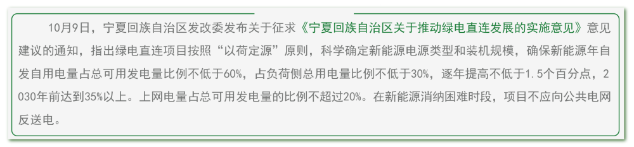

本次规划建议首次将"能源强国"建设与新型能源体系深度绑定，标志着我国能源转型进入"系统重构"新阶段。通过供给侧多能互补、输配侧智能升级、需求侧电气化替代的三维联动，有望在"十五五"期间形成清洁低碳、安全高效的能源新格局。
